Міністерство освіти і науки України

Національний університет «Львівська політехніка»



Лабораторна робота №7

З дисципліни “Об’єктно-орієнтоване програмування “

Виконав:

гр. КН-110

Маляр Роман

Прийняв:

ст. викладач  
Гасько Р.Т.

Львів – 2018 р.

**Завдання**Виконати завдання тижня 7 курсу JAVA101 на Prometheus.

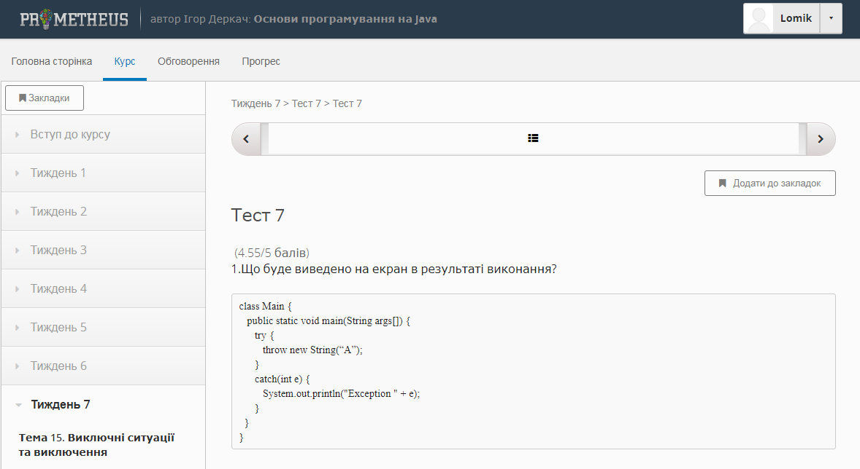

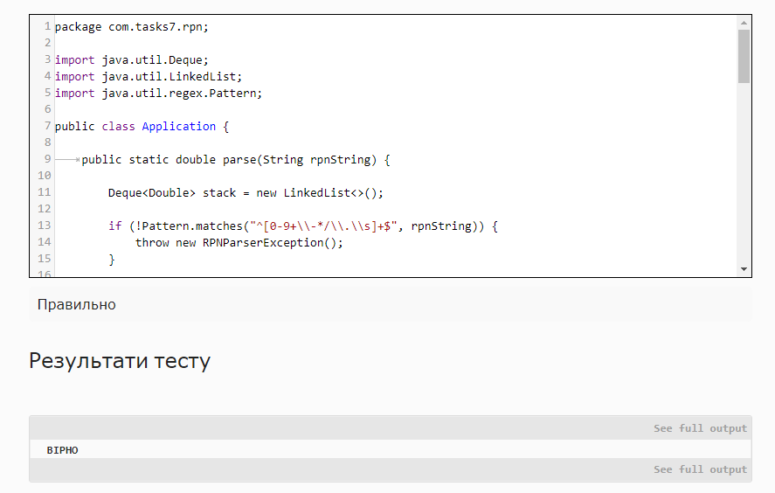

***Висновок:***я покращив свої вміння і примножив знання мови Java.